计算机与信息工程学院实验报告

|  |  |  |  |  |
| --- | --- | --- | --- | --- |
| 姓名 | 于晨彤 | | 学号 | 2012080038 |
| 专业 | 信息安全 | | 年级 | 2020 |
| 课程 | 计算机组成原理 | | 主讲教师 | 侯彦娥 |
| 实验时间（年月日时） | | 2022年4月8日7-8节课 | | |
| 实验地点 | 计算机大楼611 | | 辅导教师 | 侯彦娥 |
| 实验题目 | 存储器实验 | | | |
| 实验目的 | 1、了解计算机中半导体存储器RAM、EPROM和E2PROM的功能和区别；2、理解并掌握半导体存储器芯片的扩展和验证方式 | | | |
| 实验环境（硬件和软件） | | TEC-XP试验箱 | | |

1. 实验步骤

给定E2PROM存储芯片的扩展连接TEC-XP教学机中的RAM芯片和扩展对应的器件位置如图3- 1所示。标志为HN58C65P-25的为要使用的芯片，带有8251的不是。（1）将E2PROM芯片插入扩展插槽位置每台教学机配备2片E2PROM芯片，实验时应首先将这两个芯片插入指定区域标有“EXTROMH”和“EXTROML”的自锁紧插座中。插入方法：将锁紧杆拨开，按正确的方向将芯片插入插座中，然后放下锁紧杆，固定芯片。注意：芯片插入时，应将带有半圆形缺口的一方朝左插入，一旦插反会导致芯片烧毁。（2）数据地址线连接将标有“DataBus 15-8”和“DataBus 7-0”的数据总线的指示灯下方的插针短接。

将标有“AddressBus 15-8”和“AddressBus 7-0”的地址总线的指示灯下方的插针短接。（3）读写控制总线连接将EXTROML芯片右上方的标有“WE”和“A11”的插针下面两个短接。标有“TEC”“OE”“GND”“FPGA”的四个插针上面一排左边的两个短接。图2- 1 存储器扩展实验器件位置图（4）片选信号连接首先要将“EXTROMLCS”插针短接，具体的片选信号的连接可以有两种方式：一种是插针短接方式，扩展默认地址；另一种是直接连接译码器的方式，扩展地址可选。相关的插槽位置如图3- 2所示。方法一：将EXTROML芯片右边标有“TEC”“/CS”“FPGA”的三个插针左边两个短接，这表示扩展的RAM的内存地址是从4000H开始，可用空间是4000H~5FFFH，用户可在这个范围内输入程序或改变内存单元的值。方法二：将标有“EXTROMLCS”的圆孔针与74LS138译码器下方的一排圆孔针中的任意一个用导线相连。注意：连接译码器的哪个输出端，给扩展芯片分配的就是对应的地址范围。138译码器的插孔不一样，对应的地址范围在面板机器上可以看到。图2- 2 译码器及插槽示意图3、扩展容量的读写特性验证扩展用的E2PROM芯片，其读操作和RAM一样，而其写操作，由于要先擦除信息再写入，因此需要一定的延迟时间，大约为1毫秒。在对E2PROM进行写操作时，应加入一段延时子程序的调用，以完成正确的读写。（1）用E修改扩展单元的内容，并用D查看结果假定第2步中的扩展连接采用的是默认地址4000H~5FFFH，使用E命令修改该地址范围内的某几个单元，再用D命令查看数据的修改情况。将教学机断电后重新启动，再次查看以上修改单元的值，分析原因。左边的芯片的地址空间：4000-4FFF

（2）控制程序实验使用的E2PROM芯片不能直接用A命令输入程序，单字节的指令可能会写进去，双字节指令的低位会出错（建议试一试例如：A 5000：mvrd r0,aaaa,该指令是否写进5000开始的地址，需要U命令验证）。因此，可以将程序放到RAM（6116）中，使用程序读写扩展空间5000H~500FH单元。从2000H单元开始输入主程序：（2000） MVRD R0，0030MVRD R2，0010；R2记录循环次数MVRD R3，5000；R3的内容为16位内存地址（2006） STRR[R3]，R0；将R0寄存器的内容放到R3给出的内存单元中CALA2200；调用程序地址为2200的延时子程序INCR0；R0加1 INCR3；R3加1 DECR2；R2减1 JRNZ2006；R2不为0跳转到2006HRET（3）延时子程序从2200H单元开始输入延时子程序：（2200） PUSHR3MVRD R3，0001（2203） DECR3 JRNZ2203POP R3RET（4）运行程序，查看结果在命令提示符下输入：G 2000↙，运行主程序。使用D命令查看5000H~500FH单元中的数据

1. 实验内容

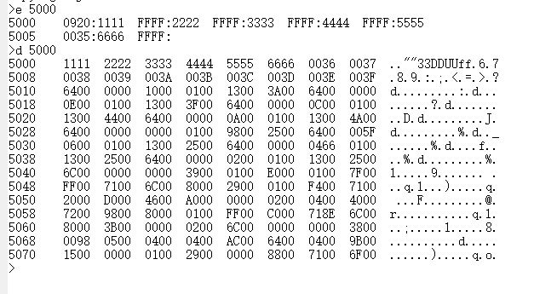

断电后重启再查看，仍然是该值。因为ROM在断电后存储的数据不会丢失

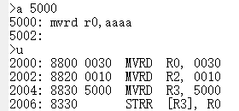

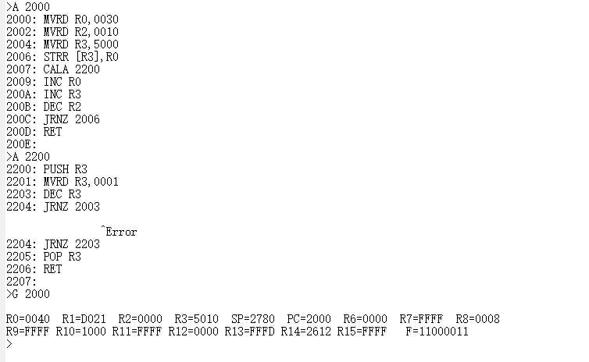

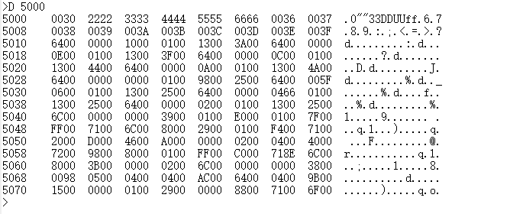

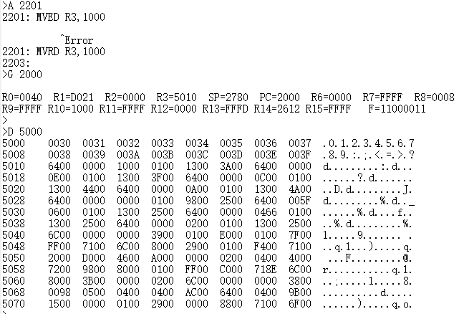

1. 问题讨论
2. 该实验中使用的两个E2PROM芯片是位扩展还是字扩展？说明原因。去掉一个芯片验证。

位扩展。一个PROM是8位，两个PROM通过位扩展到16位，能够匹配16位的机器

1. 分析2000H单元中的E2PROM写入程序段的功能，与D命令的查看结果对比，思考原因，并改正程序使程序段运行结果正确

该程序段只能改变一个存储单元的数据。由于在延时子程序中设置R3的值太小，使程序来不及擦除和写入。将MVRD R3，0001 改为MVRD R3，1000，增加延迟时间，结果正确